## Φύλλο εργασίας 1: <Μορφές ενέργειας-Μετατροπές ενέργειας>

Ανοίξτε τον υπερσύνδεσμο <https://phet.colorado.edu/el/simulation/energy-forms-and-changes>

στον υπολογιστή σας. Θα μεταφερθείτε σε ένα περιβάλλον προσομοίωσης παρόμοιο με αυτό της παρακάτω εικόνας:

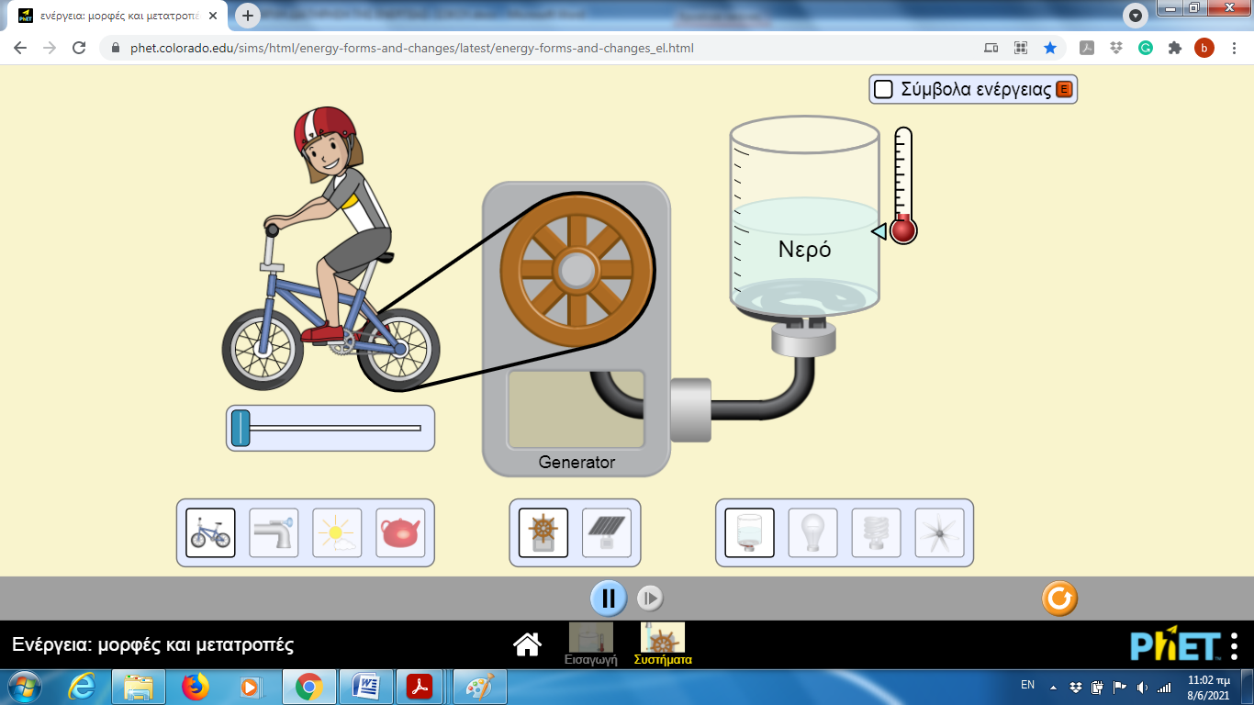

Δημιουργήστε ένα θερμοδυναμικό σύστημα χρησιμοποιώντας το ποδήλατο, τη γεννήτρια και το νερό, κλικάροντας τα αντίστοιχα εικονίδια. Κλικάρετε τα σύμβολα της ενέργειας. Σύρετε την μπάρα της ταχύτητας του ποδηλάτου προς τα δεξιά ώστε το ποδήλατο να αρχίσει να κινείται. Τροφοδοτήστε τον ποδηλάτη με ενέργεια.

Α. Συμπληρώστε ποιες από τις παρακάτω μορφές ενέργειας εμφανίζονται στον ποδηλάτη.

Μηχανική

Ηλεκτρική

Θερμική

Φωτεινή

Χημική

Β. Συμπληρώστε ποιες από τις παρακάτω μορφές ενέργειας εμφανίζονται στην γεννήτρια.

Μηχανική

Ηλεκτρική

Θερμική

Φωτεινή

Χημική

Γ. Συμπληρώστε ποιες από τις παρακάτω μορφές ενέργειας εμφανίζονται στο Νερό

Μηχανική

Ηλεκτρική

Θερμική

Φωτεινή

Χημική

Δ. Τι συμβαίνει με τη θερμοκρασία του νερού αν αυξήσουμε την ταχύτητα του ποδηλάτου σύροντας την μπάρα προς τα δεξιά;

…………………………………………………………………………………………………………………………

Ε. Συμπληρώστε την αλυσίδα (σειρά) μετατροπών της ενέργειας

1. Στον ποδηλάτη

………………………………………………………………………………………………………………………………………………………………………………………………………………………………………………………………………………………………………………

2. Στην γεννήτρια

……………………………………………………………………………………………………………………………………………………………………………………………………………………………………………………………………………………………………………….

3. Στο Νερό

………………………………………………………………………………………………………………………………………………………………………………………………………………………………………………………………………………………………………………..

ΣΤ. Μπορείτε τώρα να διατυπώσετε τον Α’ θερμοδυναμικό νόμο (Αρχή διατήρησης της ενέργειας);

....………………………………………………………………………………………………………………………………………………………………………………………………………………………………………………………………………………………………………………………………………………………………………………………………………………………………………………………………………

Z. Δώστε δύο (2) παραδείγματα εφαρμογής της αρχής διατήρησης της ενέργειας σε τεχνικές εφαρμογές.

……………………………………………………………………………………………………………………………………………………………………………………………………………………………………………………………………………………………………………………………………………………………………………………………………………………………………………………………………………………………………………………………………………………………………………………………………………………………………………………………………………………………………………………………………………………………………………………………………………………………………………………………………………………………………………………………………………………………………………………………………………………………………………………………………………………………………………………..